1、商品列表展示

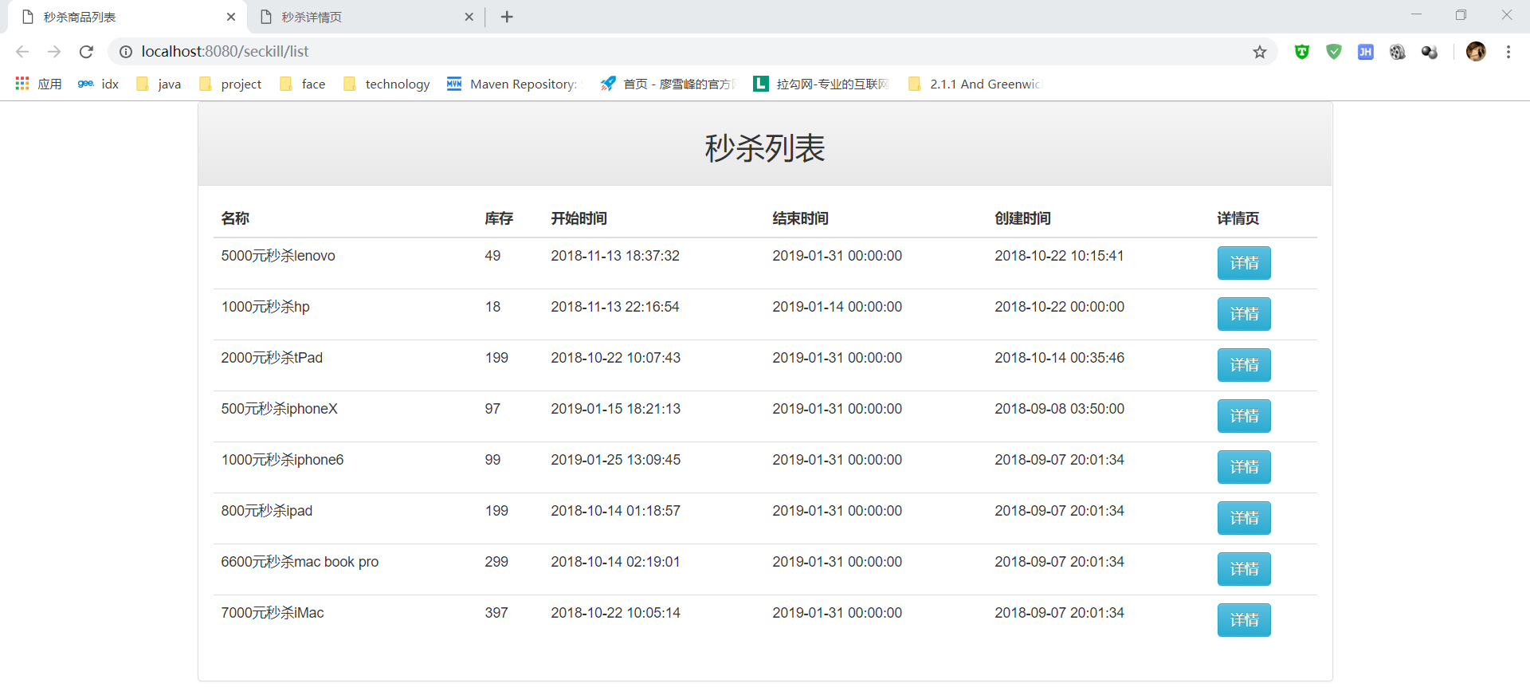

2、秒杀结束

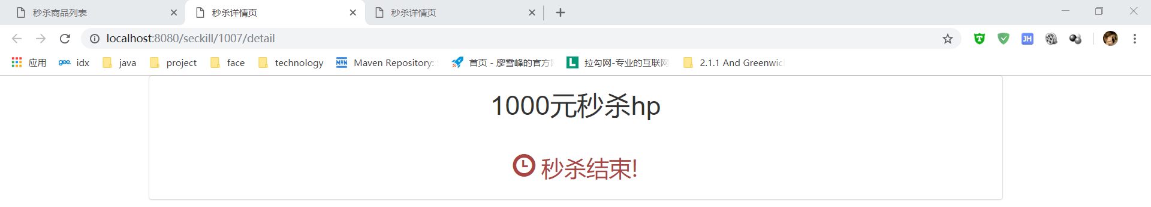

3、秒杀未开始

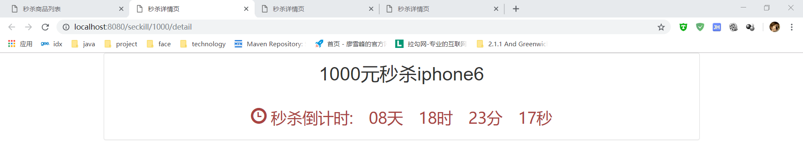

4、秒杀开始

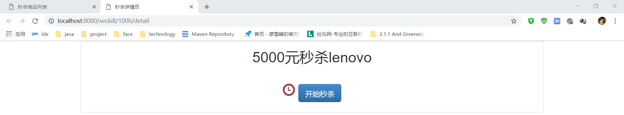

5、秒杀成功

